Консультация для родителей
«НАБЛЮДЕНИЕ С ДЕТЬМИ ЗА ПРИРОДОЙ ЛЕТОМ»
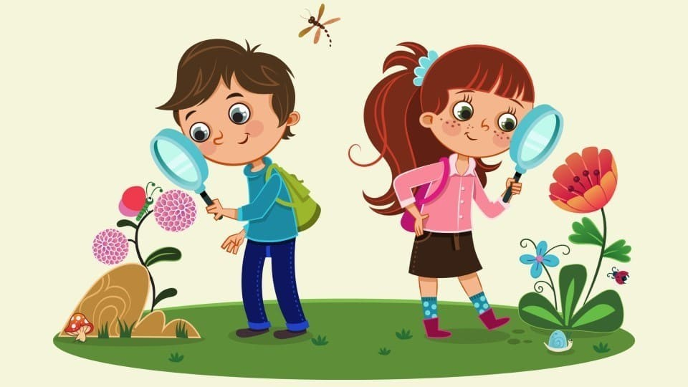

Дорогие родители! Учите ребёнка наблюдать. Ребёнок с раннего детства проявляет любознательность. Сначала он наблюдает за лицом матери, которая его кормит. Подрастая, он внимательно наблюдает за движениями, мимикой тех, кто его окружает, затем начинает сам подражать увиденному. Именно наблюдательность помогает ребёнку развиваться в этом сложном мире. Наблюдение способствует развитию внимания, усидчивости, любознательности, мышления, сенсорного восприятия и речи, у ребёнка формируются нравственные качества.
Природа предоставляет широкий простор для наблюдений. Помогает обогащать знания ребёнка о предметах и явлениях. Гуляя с ребёнком в парке, в саду или просто по улице вы можете предложить ему понаблюдать за небом, ветром, насекомыми и т. д. Организуя с ребёнком наблюдения, вы поможете ему запомнить сезонность. Ведь зимой можно наблюдать за снегом, ветром, поведением птиц; весной – за распусканием листьев, прилётом птиц; летом – за насекомыми, цветами; а осенью – за изменением цвета листвы, листопадом.
Наблюдая, у ребенка развивается речь, ведь он не может наблюдать молча. Поэтому, учите ребёнка рассуждать, устанавливать причинно-следственные связи.
Лето со своим богатством красок, обилием растений, насекомых, птиц и диких животных представляет широкий простор для наблюдений.
Несколько советов как организовать наблюдение с детьми.
- Летом старайтесь как можно больше времени проводить с ребенком на улице. На прогулке обращайте внимание сына или дочери на то, что летом дни самые длинные, а ночи самые короткие; солнце поднимается высоко, ярко светит и греет; температура воздуха самая высокая в году.
- Сделайте вместе с ребенком солнечные часы. Возьмите одноразовую тарелку, в центре проделайте отверстие и вставьте туда палочку или карандаш, маркером нарисуйте циферблат, расчертив тарелку на 12 равных частей. Ровно в полдень поставьте часы так, чтобы тень от карандаша падала на цифру двенадцать, и наблюдайте, как тень передвигается в соответствии со временем суток.
- Понаблюдайте за тенью от предметов и самих детей. Это поможет определить высоту солнца. Утром, когда солнце ещё не взошло высоко, и днём, когда солнце почти над головой, измерить длину тени. Для наблюдений необходимо выбрать открытое удобное место, воткнуть в землю палку и наблюдать за тенью, которую отбрасывает вертикально стоящая палка, освещённая солнцем. Дети замечают, что чем выше поднимается солнце, тем короче тень от палки. Посмотрите, где окажется тень вечером. Объясните ребенку, почему так произошло.
- Для наблюдения за ветром сконструируйте флюгер.
- Постарайтесь понаблюдать с ребёнком за такими природными явлениями, как утренняя роса, туман, дожди, грозы, радуга.
- Понаблюдайте с ребёнком за жизнью насекомых, птиц.
- Возьмите с собой на прогулку лупу. С ее помощью можно рассматривать насекомых, растения, мелкие предметы неживой природы.
Развивайте фантазию ребёнка. Наблюдая за облаками, предложите ему игру «На что похоже». Придумайте сказку с «облачными» героями. Запишите её, а вечером прочтите сказку бабушке, дедушке, папе. С ребёнком можно наблюдать за одним объектом природы и длительное время. Это может быть, что угодно: и берёза у вашего окна, и кошка, живущая в вашем доме, и цветок на подоконнике и многое другое. Для поддержания интереса ребёнка, свои наблюдения вы можете зарисовать в альбом.
Лето идеально подходит для экспериментирования. Экспериментировать можно везде: на берегу реки или моря, на даче, да и просто на прогулке.
С песком. В процессе экспериментирования можно показать детям свойства мокрого и сухого песка: сухой песок можно сыпать струйкой, мокрый нельзя; из мокрого песка можно сделать постройки, из сухого нет; мокрый песок тяжелее сухого.
С водой – «Плавает – тонет» (опускать в воду разные по свойствам и весу предметы)
С воздухом – «Поймай воздух» (поймать воздух в полиэтиленовый пакет), «Узнай направление ветра» (с помощью вертушек).
С помощью лупы можно стать исследователями: рассмотреть цветок, насекомое или песчинку.
Не забывайте совместно с ребенком делать выводы после (или вовремя) проведения опыта. Можно предложить ребенку сделать зарисовки.
Не забудьте про фотоаппарат, чтобы «остановить» время, проведенное со своим малышом. А осенними дождливыми вечерами, удобно расположившись за столом, сделать коллаж из фотографий.
Наблюдая за природой, ребёнок учится её любить, ценить, понимать её красоту. Такой ребёнок уже не сломает ветку дерева, не разорит муравейник, не обидит кошку и собаку.
Дорогие родители, как можно больше общайтесь со своим ребёнком, организовывайте совместные наблюдения, вызывая у ребёнка положительное отношение к предметам и явлениям природы.

